**ACTIVIDADES SUGERIDAS DE INGLÉS PARA CICLO 3 (5° Y 6°)**

1. Aplicación Duolingo.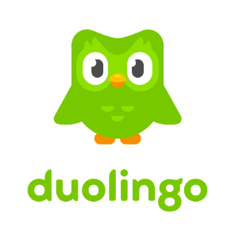

**(Learn a language for free)**

Esta aplicación puede ser descargada cualquier dispositivo de manera gratuita y al crearse un perfil el alumno puede practicar el idioma de manera divertida, organizando horarios de estudio acordes a su preferencia. La app funciona en cualquier dispositivo android o Apple.

1. Guía de estudio para familias y candidatos.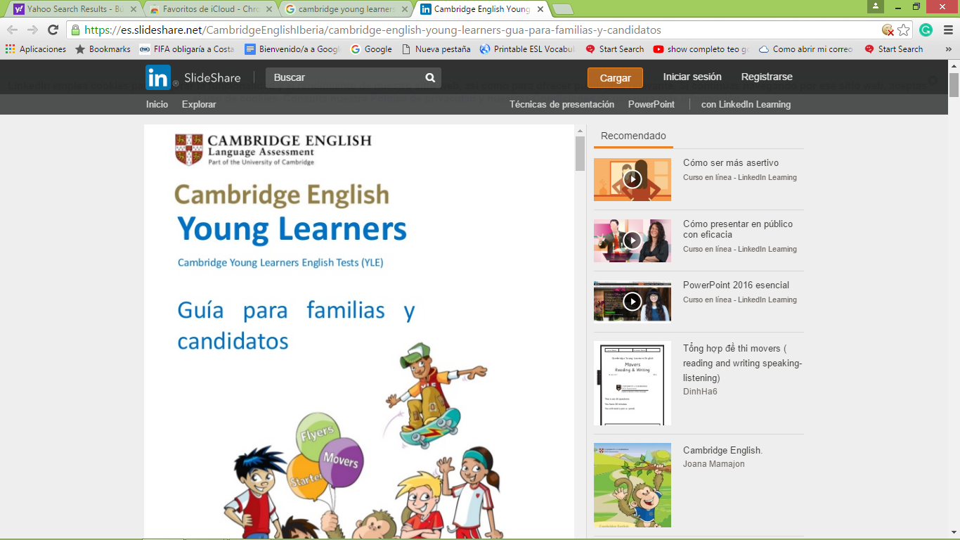

(**Cambridge English Young Learners)**

Esta guía permite acceder a la plataforma y realizar ejercicios prueba y prepararse para un examen de dominio. Además de que permite elegir el tipo de habilidad (lectura, escritura, comprensión auditiva y oral) y así mejorar gradualmente a través de diferentes actividades. Las actividades pueden checarse en el siguiente link:

https://www.cambridgeenglish.org/americadelsur/exams-and-tests/young-learners-english/

1. Inglés viajero. 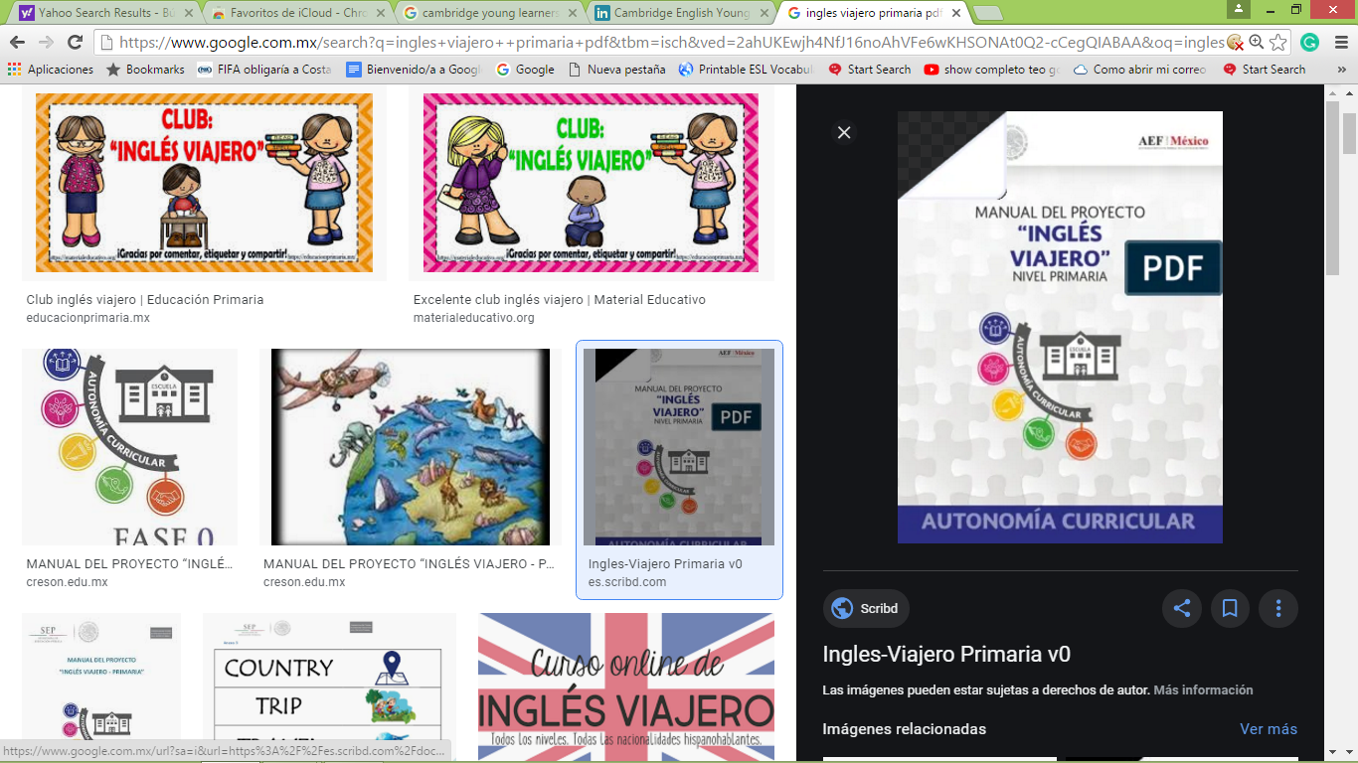

Al acceder a la plataforma el alumno puede realizar proyectos sugeridos que van desde recetas hasta role plays de viajes con material de apoyo y una guía que explica de manera clara y precisa cada una de las actividades a desarrollar, no se necesita de un nivel elevado de dominio para su uso. Las actividades pueden checarse en el siguiente link: http://creson.edu.mx/modeloeducativo/Clubes%20Propuestos/ingles%20viajero.pdf